城端児童館  「さくらっこ」 だより | 2026年 6月号  月曜日～金曜日 13：00～18：00  土曜日、春夏冬休み 9：00～18：00  電話(0763)62-2897


児童館は0歳～18歳まで誰でも利用できます。
6月

日 | 月 | 火 | 水 | 木 | 金 | 土
 | 1 | 2 | 3 | 4 | 5 | 6
 | あやとり | オセロ | えいごで  あそぼ！ | トランプ | 読み聞かせ | お楽しみDVD
7 | 8 | 9 | 10 | 11 | 12 | 13
やすみ | クイズに  ちょうせん |  | えいごで  あそぼ！ | ウノ | なわとび | ジグソー  パズル
14 | 15 | 16 | 17 | 18 | 19 | 20
やすみ | プラバン作り |  | えいごで  あそぼ！ | ぬりえクラブ |  | レゴで  あそぼう！
21 | 22 | 23 | 24 | 25 | 26 | 27
やすみ | 逃走中ゲーム |  | えいごで  あそぼ！ | ガラクタ  工作 | かえっこ  バザール | かえっこ  バザール
28 | 29 | 30 |   
やすみ | どうぶつ  しょうぎ | マチャン

☆ おしらせ 6月～ 「えいごであそぼう！」は毎週水曜日です。14：30～16：30

「ポンポンドッジ」は16：30～17：00
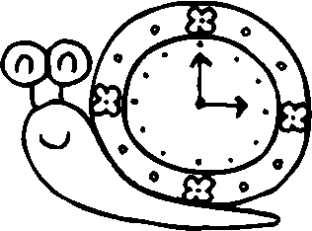
★ 行事の申し込みは(児童館にあります) 始める前に 名前を書いてね！





